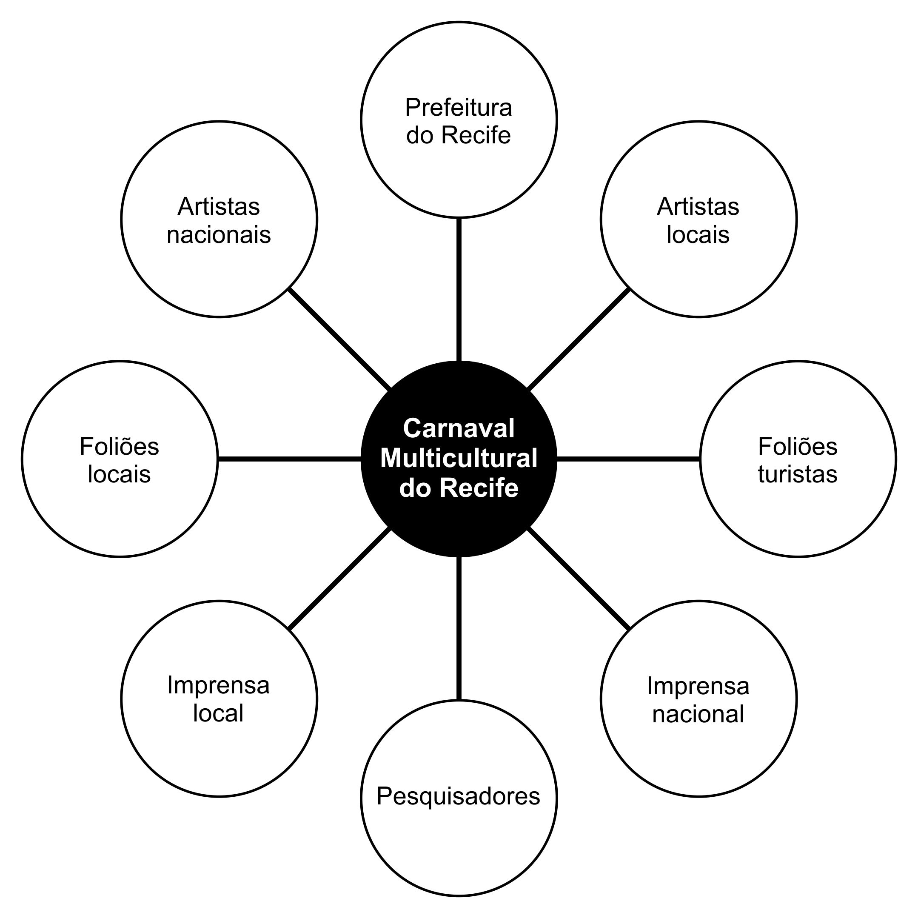
Figura 1 – Grupos relevantes relacionados ao Carnaval Multicultural do Recife
Fonte: Elaboração dos autores.

